备战2022年中考数学一轮复习专题讲义+强化训练（全国通用）
第二十讲 多边形与平行四边形
必备知识点 2
考点一 多边形的内角与外角 3
考点二 平行四边形的性质与判定 5
考点三 三角形中位线 23

知识导航

必备知识点
一、多边形
1．多边形的相关概念
1）定义：在平面内，由一些段线首尾顺次相接组成的封闭图形叫做多边形．
2）对角线：从n边形的一个顶点可以引(n–3)条对角线，并且这些对角线把多边形分成了(n–2)个三角形；n边形对角线条数为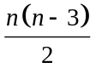．
2．多边形的内角和、外角和
1）内角和：n边形内角和公式为(n–2)·180°；2）外角和：任意多边形的外角和为360°.
3．正多边形
1）定义：各边相等，各角也相等的多边形.
2）正n边形的每个内角为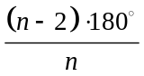，每一个外角为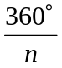．
3）正n边形有n条对称轴.
4）对于正n边形，当n为奇数时，是轴对称图形；当n为偶数时，既是轴对称图形，又是中心对称图形．
二、平行四边形的性质
1．平行四边形的定义：两组对边分别平行的四边形叫做平行四边形，平行四边形用“”表示.
2．平行四边形的性质
1）边：两组对边分别平行且相等．2）角：对角相等，邻角互补．3）对角线：互相平分．
4）对称性：中心对称但不是轴对称．
3．注意：利用平行四边形的性质解题时一些常用到的结论和方法：
1）平行四边形相邻两边之和等于周长的一半．
2）平行四边形中有相等的边、角和平行关系，所以经常需结合三角形全等来解题．
3）过平行四边形对称中心的任一直线等分平行四边形的面积及周长．
4．平行四边形中的几个解题模型
1）如图①，AE平分∠BAD，则可利用平行线的性质结合等角对等边得到△ABE为等腰三角形，即AB=BE．
2）平行四边形的一条对角线把其分为两个全等的三角形，如图②中△ABD≌△CDB；
两条对角线把平行四边形分为两组全等的三角形，如图②中△AOD≌△COB,△AOB≌△COD；
根据平行四边形的中心对称性，可得经过对称中心O的线段与对角线所组成的居于中心对称位置的三角形全等，如图②△AOE≌△COF.图②中阴影部分的面积为平行四边形面积的一半．
3）如图③，已知点E为AD上一点，根据平行线间的距离处处相等，可得S_{△BEC}=S_{△ABE}+S_{△CDE}.
4）如图④，根据平行四边形的面积的求法，可得AE·BC=AF·CD．
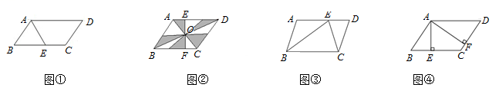
三、平行四边形的判定
1）方法一（定义法）：两组对边分别平行的四边形是平行四边形.
2）方法二：两组对边分别相等的四边形是平行四边形.
3）方法三：有一组对边平行且相等的四边形是平行四边形.
4）方法四：对角线互相平分的四边形是平行四边形.
5）方法五：两组对角分别相等的四边形是平行四边形．
四、三角形的中位线
1）定义：三角形两边中点的连线叫中位线。
2）性质: 三角形的中位线平行于第三边，并且等于第三边的一半。

考点一 多边形的内角与外角

1．如图，∠A+∠B+∠C+∠D+∠E+∠F＝（ ）
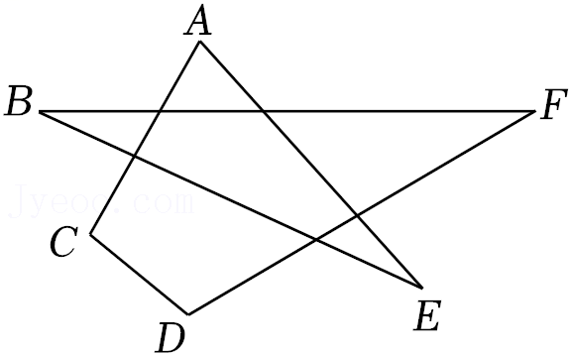
A．180° B．240° C．360° D．540°
【解答】解：如图，
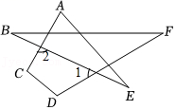
由三角形外角性质可知：
∠1＝∠F+∠B，∠2＝∠A+∠E，
∴在四边形ADCG中，由四边形内角和可知：
∠D+∠C+∠2+∠1＝360°，
∴∠A+∠B+∠C+∠D+∠E+∠F＝360°．
故选：C．
2．八边形的外角和是（ ）
A．1080° B．1440° C．540° D．360°
【解答】解：∵多边形的外角和都是360°，
∴正八边形的外角和为360°，
故选：D．
3．如图所示，从八边形ABCDEFGH的顶点A出发，最多可以作出的对角线条数为（ ）
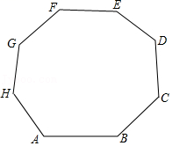
A．8 B．7 C．6 D．5
【解答】解：从八边边形的一个顶点出发，最多可以引出该五边形的对角线的条数是8﹣3＝5，
故选：D．

考点二 平行四边形的性质与判定

4．如图，四边形ABCD是平行四边形，连接对角线AC，AE⊥BC于点E，F为EA
延长线上一点，且BE＝EF，连接
CF
（1）如图1，若AB⊥AC，AB＝4，AC＝3，求AF的长度；
（2）如图2，若CD⊥CF，求证：AD＝AC+AF．
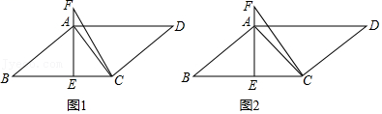
【解答】（1）解：∵AB⊥AC，AE⊥BC，
∴∠BAC＝∠AEB＝90°，BC＝＝＝5，
由△ABC的面积得：AE＝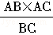＝，
∴EF＝BE＝＝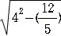＝，
∴AF＝EF﹣AE＝﹣＝；
（2）证明：∵四边形ABCD是平行四边形，
∴∠B＝∠D，BC∥AD，
∵AE⊥BC，
∴AE⊥AD，
∴∠DAF＝90°，
∵CD⊥CF，
∴∠DCF＝90°，
∴∠F＝∠D＝∠B，
在△ABE和△CFE中，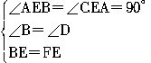，
∴△ABE≌△CFE（AAS），
∴AE＝CE，
∴△ACE是等腰直角三角形，
∴AE＝AC，
∵AD＝BC＝BE+CE＝EF+AE＝AF+2AE，
∴AD＝AC+AF．
5．如图1，在平行四边形ABCD中，E为边CD上一动点，连接BE交对角线AC于点F，点M为线段BF上一点，连接AM．

（1）如图1，若对角线AC⊥AB，点M是BF的中点，AM＝AF＝3，CF＝2，求BC的长；
（2）如图2，若AB＝AC，∠EBC＝30°，AC的垂直平分线交BE的延长线于点G，连接AG，CG，AM平分∠BAC交BE于点M，求证：AM+BM＝GM；
（3）如图3，当点E在运动过程中满足△BCE为等边三角形时，若BC＝4；在△BCE内部是否存在一点P使PB+PC+PE有最小值，若存在，直接写出PB+PC+PE的最小值；若不存在，请说明理由．
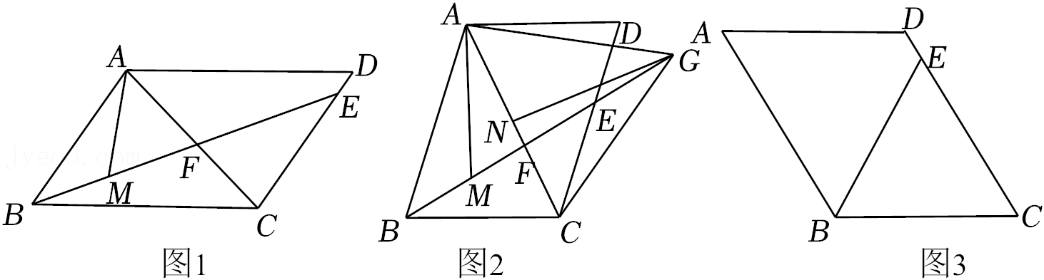
【解答】（1）解：如图1中，∵AB⊥AC，
∴∠BAC＝90°，
∵BM＝MF，
∴BF＝2AM＝6，
∴AB＝＝＝3，AC＝AF+FC＝5，
∴BC＝＝＝2．

（2）证明：如图2中，连接MC，过点G作GJ⊥AM于点J，GK⊥MC交MC的延长线于点K．
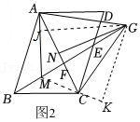
∵AB＝AC，AM平分∠BAC，
∴AM⊥BC，且平分BC，
∴BM＝MC，
∴∠MBC＝∠MCB＝30°，
∴∠BMC＝180°﹣30°﹣30°＝120°，
∵AB＝AC，AM＝AM，MB＝MC，
∴△AMB≌△AMC（SSS），
∴∠AMB＝∠AMC＝120°，
∴∠GMK＝∠GMJ＝60°，
∴∠MGJ＝30°，
∴GM＝2MJ，
∵∠GJM＝∠K＝90°，GM＝GM，
∴△GMJ≌△GMK（AAS），
∴GJ＝GK，MJ＝MK，
∵GN垂直平分线段AC，
∴GA＝GC，
∵∠GJA＝∠K＝90°，
∴Rt△GJA≌Rt△GKC（HL），
∴AJ＝KC，
∴MA+MC＝MJ+AJ+MK﹣CK＝2MJ＝GM，
∵MB＝MC，
∴MA+MB＝GM；

（3）解：如图3中，将△EPC绕点E逆时针旋转60°，得到△ETK，连接PK，BT，BT交EC于点R．
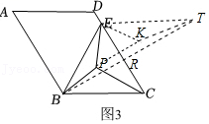
∵△EBC是等边三角形，
∴EB＝EC＝BC＝4，∠BEC＝∠CET＝60°，
∴ER⊥BT，
∴BR＝RT＝EB•sin60°＝2，
∴BT＝4，
∵EP＝EK，∠PEK＝60°，
∴△EPK是等边三角形，
∴PE＝PK，
∵PC＝KT，
∴PB+PC+PE＝PB+PK+KT≥BT＝4，
∴PB+PC+PE的最小值为4．
6．如图所示，在平行四边形ABCD中，∠DAC＝60°，点E是BC边上一点，连接AE，AE＝AB，点F是对角线AC边上一动点，连接EF．
（1）如图1，若点F与对角线交点O重合，已知BE＝4，OC：EC＝5：3，求AC的长度；
（2）如图2，若EC＝FC，点G是AC边上一点，连接BG、EG，已知∠AEG＝60°，∠AGB+∠BCD＝180°，求证：BG+EG＝DC．
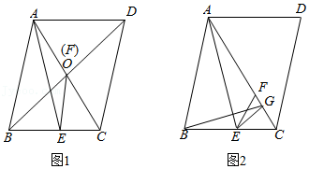
【解答】解：（1）过点A作AH⊥BE于点H，如图1，
∵AB＝AE，
∴BH＝EH＝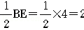，
∵OC：EC＝5：3，
∴不妨设OC＝5x，则EC＝3x，AC＝10x，
∴CH＝CE+EH＝3x+2，
∵四边形ABCD是平行四边形，
∴AD∥BC，
∴∠ACH＝∠DAC＝60°，
∴∠CAH＝90°﹣60°＝30°，
∴AC＝2CH，
∴10x＝2（3x+2），
解得，x＝1，
∴AC＝10；
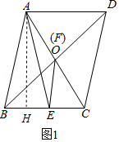
（2）延长EG至点M，使得EM＝AE，连接AM，如图2，
∵∠AEG＝60°，
∴△AEM为等边三角形，
∴AE＝AM，∠M＝60°，
∵AB＝AE，
∴∠ABE＝∠AEB，AB＝AM，
∵四边形ABCD是平行四边形，
∴AB∥CD，
∴∠ABC+∠BCD＝180°，
∵∠AGB+∠BCD＝180°，
∴∠ABC＝∠AGB，
∵∠ABG＝180°﹣∠AGB﹣∠BAG，
∠ACB＝180°﹣∠ABC﹣∠BAG，
∴∠ABG＝∠ACB＝60°，
∴∠ABG＝∠M＝60°，
∵∠AEG＝∠ACB＝60°，
∴∠AEB+∠CEG＝∠CEG+∠CGE＝120°，
∴∠AEB＝∠CGE，
∵∠AGB＝∠ABE＝∠AEB，∠AGM＝∠CGE，
∴∠AGB＝∠AGM，
∵AG＝AG，
∴△ABG≌△AMG（AAS），
∴BG＝MG，
∴BG+EG＝MG+EG＝EM，
∵AE＝EM，
∴AE＝BG+EG，
∵四边形ABCD是平行四边形，
∴AB＝CD，
∵AB＝AE，
∴BG+EG＝DC．
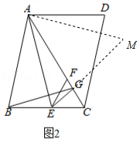
7．如图，在平行四边形ABCD中，O是对角线AC的中点，过点O作OE⊥BC交BC于点E．过点O作FG⊥AB交AB、CD于点F、G．
（1）如图1，若BC＝5，OE＝3，求平行四边形ABCD的面积；
（2）如图2，若∠ACB＝45°，求证：AF+FO＝EG．
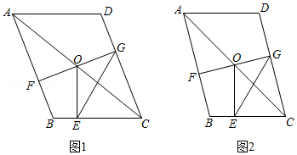
【解答】解：（1）连接BD，
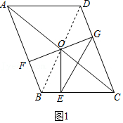
∵平行四边形ABCD，
∴BD过点O，
∴S_{△OBC}＝BC•OE＝×5×3＝
∴平行四边形ABCD的面积＝4S_{△OBC}＝30；
（2）过点E作EH⊥EG，与GC的延长线交于点H，如图2，
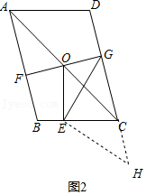
∵OE⊥BC，
∴∠OEG+∠GEC＝∠GEC+∠CEH＝90°，
∴∠OEG＝∠CEH，
∵∠ACB＝45°，
∴∠COE＝45°，
∴OE＝CE，
∵平行四边形ABCD中，AB∥CD，
又FG⊥AB，
∴FG⊥CD，
∴∠EOG+∠ECG＝360°﹣90°﹣90°＝180°，
∵∠ECH+∠ECG＝180°，
∴∠EOG＝∠ECH，
∴△OEG≌△CEH（ASA），
∴OG＝CH，EG＝EH，
∵四边形ABCD是平行四边形，
∴OA＝OC，AB∥CD，
∴∠OAF＝∠OCG，
∵∠AOF＝∠COG，
∴△OAF≌△OCG（ASA），
∴AF＝CG，OF＝OG，
∵CG+CH＝GH，
∴AF+OF＝GH，
∵∠GEH＝90°，EG＝EH，
∴GH＝，
∴AF+OF＝EG．
8．如图，在▱ABCD中，∠ABC＝60°，连接BD，E是BC边上一点，连接AE交BD于点F．
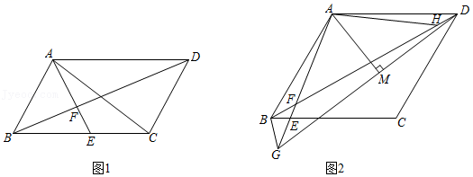
（1）如图1，连接AC，若AB＝AE＝6，BC：CE＝5：2，求△ACE的面积；
（2）如图2，延长AE至点G，连接AG、DG，点H在BD上，且BF＝DH，AF＝AH，过A作AM⊥DG于点M．若∠ABG+∠ADG＝180°，求证：BG+GD＝AG．
【解答】解：（1）过A点作AM⊥BE于点M，
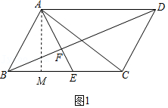
∵AB＝AE＝6，
∴BM＝ME＝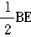，
∵∠ABC＝60°，
∴∠BAM＝30°，
∴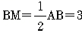，
∴，
∵BC：CE＝5：2，
∴CE＝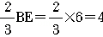，
∴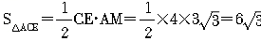；
（2）∵AF＝AH，
以上内容仅为本文档的试下载部分，为可阅读页数的一半内容。如要下载或阅读全文，请访问：https://d.book118.com/786143045214010031

